Output Buat Data

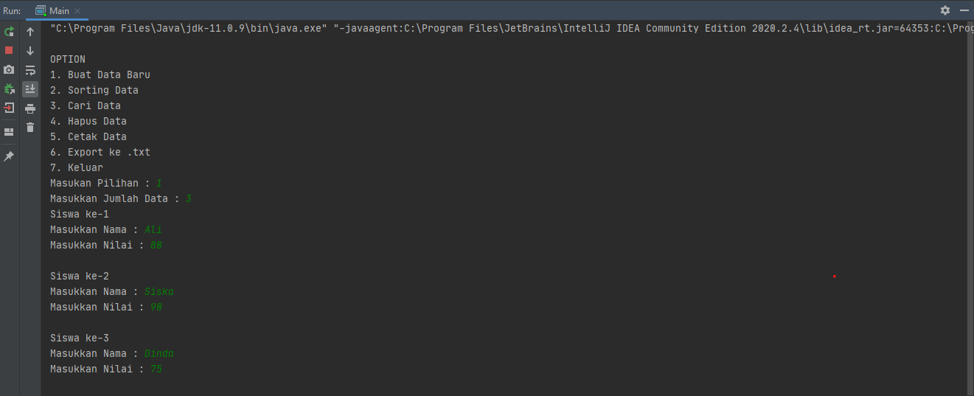

Output Sorting Data

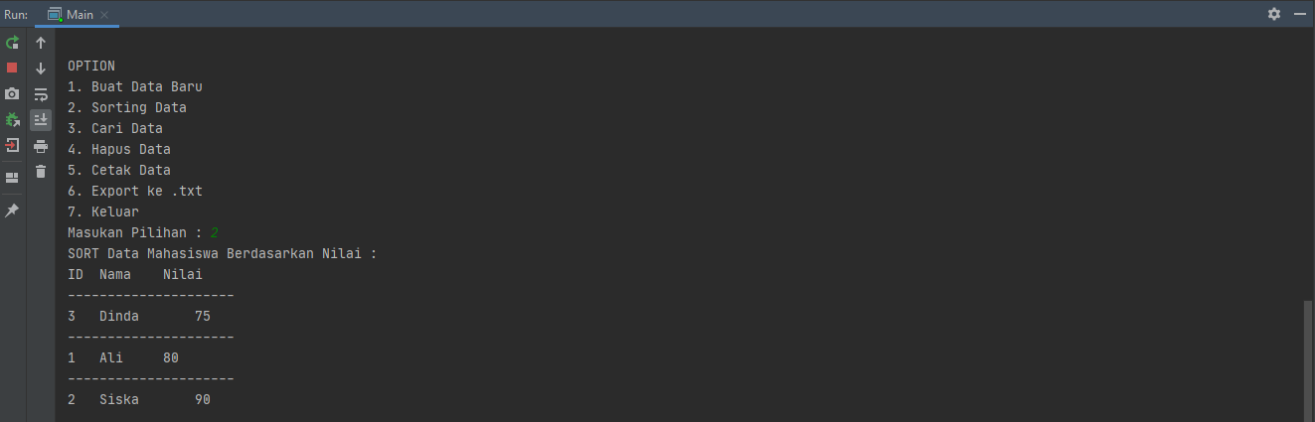

Output Cari Data

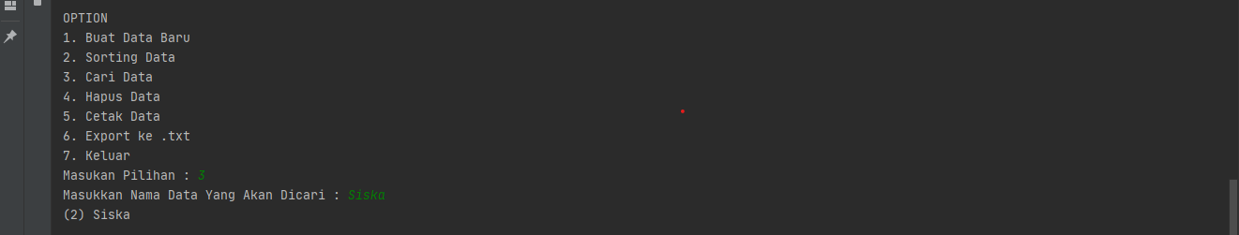

Output Hapus Data

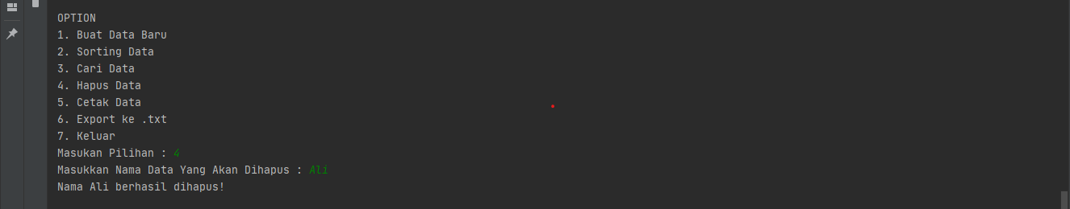

Output Cetak Data

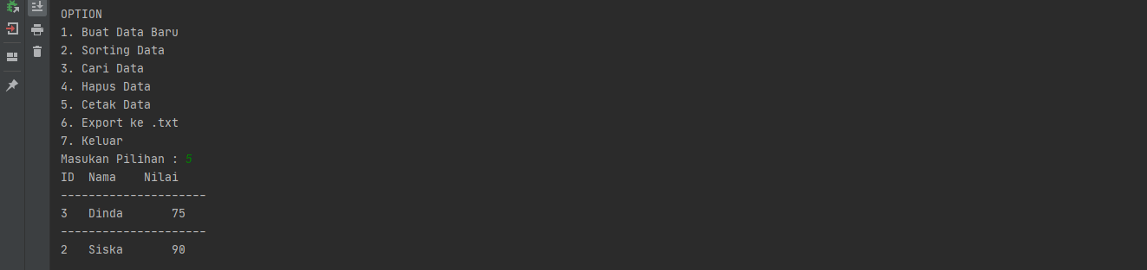

Output Export ke .txt

